昆仑财富•油钱多系列开放式净值型理财产品(91天定开款)
2022年第3季度报告

一.目录
一.目录 2
二.产品基本情况 2
三.产品收益/净值表现 3
四.报告期内产品的投资策略和运作分析 4
五.财务会计报告 4
1.资产负债表 4
2.利润表 5
3.净资产变动表 6
六.投资组合情况 8
1. 报告期末产品资产组合情况 8
2. 报告期末杠杆融资情况 8
3. 报告期末前十大资产情况 8

二.产品基本情况
产品名称 | 昆仑财富•油钱多系列开放式净值型理财产品(91天定开款)
产品代码 | YQD20002
全国银行业理财信息登记系统登记编码 | C1137620000023
产品运作方式 | 开放式净值型
投资目标 | 在保持理财资产的低风险和高流动性的前提下，力争实现超越业绩比较基准的投资回报。
投资策略 | 本产品将遵循安全性和稳定性优先原则，通过对宏观经济、政策环境、市场状况和资金供求的深入分析，在严格控制风险的前提下，主动构建及调整投资组合。
当前业绩比较基准 | 2.9%-3.4%
风险收益特征 | 根据昆仑银行理财产品风险评级，本产品属于【□低风险、■中低风险、□中等风险、□中高风险、□高风险】理财产品。
管理人 | 昆仑银行股份有限公司
托管人 | 宁波银行股份有限公司

三.产品收益/净值表现
报告期内，本产品资产净值为 4,003,149,654.02，单位净值为 1.063931。
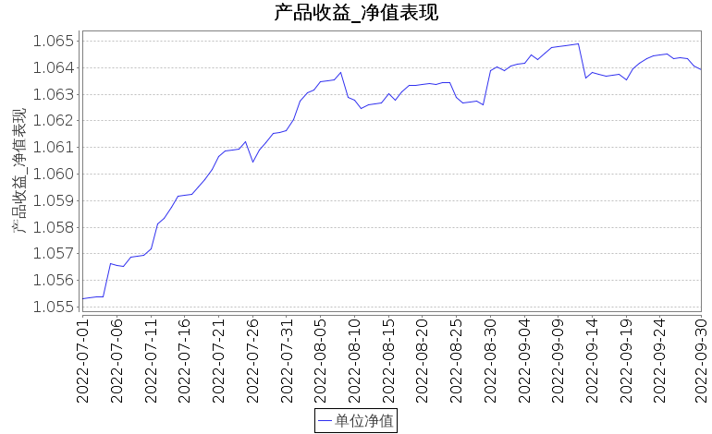
昆仑财富•油钱多系列开放式净值型理财产品(91天定开款)产品净值趋势图

四.报告期内产品的投资策略和运作分析
本产品遵循安全性和稳定性优先原则，通过对宏观经济、政策环境、市场状况和资金供求的深入分析，在严格控制风险的前提下，主动构建及调整投资组合。
报告期内受国内疫情防控常态化及国外疫情复杂多变的影响，国内外经济呈复苏态势。国民经济持续稳定恢复，生产需求继续回升，就业物价总体稳定，新动能快速成长，质量效益稳步提高，市场主体预期向好，主要宏观指标处于合理区间，经济发展呈现稳中加固、稳中向好态势。但全球疫情持续演变，外部不稳定不确定因素较多；国内经济恢复不均衡，巩固稳定恢复发展的基础仍需努力。
本产品继续保持稳健的投资策略，积极需求满足产品投资要求，收益稳定的资产。在债券市场利率持续下行的环境下，油钱多产品积极把握利率债趋势交易机会，通过波动操作及时增厚了收益。在信用债投资方面，油钱多积极寻找资质好、收益相对较高的高等级信用债，利用杠杆套息策略，打好产品坚实底仓。

五.财务会计报告

1.资产负债表
会计主体：昆仑财富•油钱多系列开放式净值型理财产品(91天定开款)
统计日期：2022年09月30日

资产 | 期末余额 | 上年年末余额 | 负债和所有者权益 | 期末余额 | 上年年末余额
货币资金 | 8,725,882.67 | 22,765,672.80 | 短期借款 | - | -
结算备付金 | 270,466.82 | 17,058,257.01 | 交易性金融负债 | - | -
存出保证金 | - | - | 衍生金融负债 | - | -
衍生金融资产 | - | - | 卖出回购金融资产款 | - | -
应收清算款 | - | - | 应付管理人报酬 | 33,411,599.57 | 9,556,540.71
应收利息 | - | - | 应付托管费 | 332,211.56 | 196,222.39
应收股利 | - | - | 应付销售服务费 | 120,781.43 | 295,163.43
应收申购款 | - | - | 应付投资顾问费 | - | -
买入返售金融资产 | 429,987,100.77 | 49,734,522.32 | 应交税费 | 529,062.16 | 284,661.69
发放贷款和垫款 | - | - | 应付清算款 | 7,581.46 | 5,088.89
交易性金融资产 | 3,598,567,439.94 | 2,642,541,734.02 | 应付赎回款 | - | -
债权投资 | - | - | 应付利息 | - | -
其他债权投资 | - | - | 应付利润 | - | -
其他权益工具投资 | - | - | 其他负债 | - | -
长期股权投资 | - | - | 负债合计 | 34,401,236.18 | 10,337,677.11
其他资产 | - | - | 净资产： | - | -
- | - | - | 实收资金 | 3,762,601,604.83 | 2,618,804,155.98
- | - | - | 其他综合收益 | - | -
- | - | - | 未分配利润 | 240,548,049.19 | 102,958,353.06
- | - | - | 净资产合计 | 4,003,149,654.02 | 2,721,762,509.04
资产总计 | 4,037,550,890.20 | 2,732,100,186.15 | 负债和净资产总计 | 4,037,550,890.20 | 2,732,100,186.15

2.利润表
会计主体：昆仑财富•油钱多系列开放式净值型理财产品(91天定开款)
统计日期：2022年07月01日- 2022年09月30日

项目 | 本期金额 | 上期金额
一、营业总收入 | 39,064,002.73 | 46,990,647.83
利息收入 | 259,033.39 | 123,655.85
投资收益（损失以“-”填列） | 21,209,855.86 | 19,208,497.80
其中：以摊余成本计量的金融资产终止确认产生的收益 | - | -
公允价值变动收益（损失以“-”填列） | 17,595,113.48 | 27,658,494.18
其他业务收入 | - | -
二、营业总支出 | 9,392,401.80 | 15,929,556.50
管理人报酬 | 7,979,595.31 | 14,211,433.65
托管费 | 190,227.52 | 170,274.04
销售服务费 | 951,137.62 | 851,370.12
投资顾问费 | - | -
利息支出 | 229,895.67 | 651,762.87
信用减值损失 | - | -
税金及附加 | 39,295.68 | 42,465.82
其他费用 | 2,250.00 | 2,250.00
三、利润总额 | 29,671,600.93 | 31,061,091.33
四、净利润（净亏损以“-”号填列） | 29,671,600.93 | 31,061,091.33
五、其他综合收益的税后净额 | - | -
六、综合收益总额 | 29,671,600.93 | 31,061,091.33

3.净资产变动表
会计主体：昆仑财富•油钱多系列开放式净值型理财产品(91天定开款)
统计日期：2022年09月30日
项目 | 本年金额 |  |  |  | 上年金额
 | 实收资金 | 其他综合收益 | 未分配利润 | 净资产合计 | 实收资金 | 其他综合收益 | 未分配利润 | 净资产合计
一、上年年末余额 | 2,618,804,155.98 | - | 102,958,353.06 | 2,721,762,509.04 | 124,114,484.40 | - | 121,391.00 | 124,235,875.40
加：会计政策变更 | - | - | - | - | - | - | - | -
前期差错更正 | - | - | - | - | - | - | - | -
其他 | - | - | - | - | - | - | - | -
二、本年年初余额 | 2,618,804,155.98 | - | 102,958,353.06 | 2,721,762,509.04 | 124,114,484.40 | - | 121,391.00 | 124,235,875.40
三、本年增减变动额（减少以“-”号填列） | 1,143,797,448.85 | - | 137,589,696.13 | 1,281,387,144.98 | 1,735,688,735.58 | - | 52,931,228.76 | 1,788,619,964.34
（一）综合收益总额 | - | - | 78,988,424.55 | 78,988,424.55 | - | - | 29,534,136.97 | 29,534,136.97
（二）产品持有人申购和赎回 | 1,143,797,448.85 | - | 58,601,271.58 | 1,202,398,720.43 | 1,735,688,735.58 | - | 23,397,091.79 | 1,759,085,827.37
其中：产品申购 | 9,312,831,623.92 | - | 495,844,376.08 | 9,808,676,000.00 | 3,925,263,870.07 | - | 68,668,129.93 | 3,993,932,000.00
产品赎回 | -8,169,034,175.07 | - | -437,243,104.50 | -8,606,277,279.57 | -2,189,575,134.49 | - | -45,271,038.14 | -2,234,846,172.63
（三）利润分配 | - | - | - | - | - | - | - | -
（四）其他综合收益结转留存收益 | - | - | - | - | - | - | - | -
四、本年年末余额 | 3,762,601,604.83 | - | 240,548,049.19 | 4,003,149,654.02 | 1,859,803,219.98 | - | 53,052,619.76 | 1,912,855,839.74

六.投资组合情况

1. 报告期末产品资产组合情况
资产类型 | 资产规模（亿元） | 占净资产比例
资管计划 | 18.89 | 47.19%
债券投资 | 14.39 | 35.95%
买入返售证券 | 4.30 | 10.74%
资产支持证券 | 2.17 | 5.41%
开放式基金 | 0.54 | 1.34%
活期存款 | 0.09 | 0.22%
清算备付金 | 0.00 | 0.01%
合计 | 40.38 | 100.86%
-
间接投资  资产/负债类型 | 资产规模  （亿元） | 占净资产比例
现金及银行存款 | 8.52 | 45.10%
同业存单 | 0.54 | 2.86%
拆放同业及债券买入返售 | 0 | 0.00%
债券 | 17.35 | 91.85%
公募基金 | 0.01 | 0.05%
资产合计 | 26.43 | 139.92%
同业拆入及卖出回购 | 7.51
其他(负债） | 0.03
负债合计 | 7.54
注:1.间接投资资产/负债为该理财产品投资资产管理产品间接持有的资产/负债。
2.上表中资产组合合计数与占比由于四舍五入的原因,合计数可能存在微差。

2. 报告期末杠杆融资情况
项目 | 金额（亿元） | 占净资产比例
报告期末债券回购融资余额 | - | 0.00%

3. 报告期末前十大资产情况
资产名称 | 资产类型 | 资产规模（亿元） | 占总资产比例
光大资管乾享1号第一期 | 资管计划 | 10.48 | 25.95%
R014 | 买入返售证券 | 4.30 | 10.65%
永聚固收70号 | 资管计划 | 4.06 | 10.04%
中意资产-添利精选02 | 资管计划 | 3.03 | 7.51%
安华优选20号 | 资管计划 | 1.32 | 3.26%
15农发05 | 债券投资 | 1.06 | 2.63%
致远04A4 | 资产支持证券 | 1.06 | 2.62%
17国开08 | 债券投资 | 1.04 | 2.58%
16农发17 | 债券投资 | 1.02 | 2.54%
22浦发银行CD033 | 债券投资 | 0.99 | 2.46%
合计 |  | 28.36 | 70.25%
-

昆仑银行股份有限公司
2022年9月30日

